Actividades Sugeridas
OBJETIVO DE APRENDIZAJE OA_8 | DESCRIPCIÓN DE LA ACTIVIDAD
Describir distintos paisajes del continente americano, considerando climas, ríos, población, idiomas, países y grandes ciudades, entre otros, y utilizando vocabulario geográfico adecuado.  PENSAMIENTO ESPACIAL. Usar herramientas geográficas para ubicar y caracterizar elementos del espacio geográfico. (OA d) | Descripción de paisajes americanos considerando factores físicos (climas, ríos, relieve), utilizando vocabulario geográfico adecuado  2.  Observan un mapa físico de América y responden la siguiente pregunta: ¿qué representan las diferencias de colores en el mapa? El docente guía los comentarios de los estudiantes, de modo de aproximarse a la temática del relieve americano. Luego de que respondan, y utilizando el mapa físico de América anterior o un atlas junto a un mapa mudo de América, ubican en este último algunas formas de relieve, coloreando cada una de acuerdo al color indicado y rotulando los nombres en los lugares correspondientes.  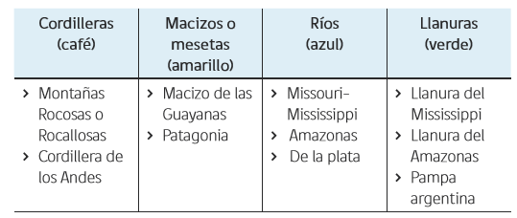  Una vez concluido lo anterior, realizan las siguientes actividades:  › Escriben el nombre de dos países que se encuentren o que tengan mesetas.  › Escriben el nombre de dos países por los cuales pase algunos de los ríos identificados.  › Escriben el nombre de tres países en cuyos territorios tenga presencia la cordillera de los Andes.  › Escriben el nombre de los dos países donde se encuentran las llanuras identificadas anteriormente.

